*PROTOTYPE* KRAN WUDHU OTOMATIS

BERBASIS ARDUINO UNO

**Ramadhaningrum1, Rahmat Hidayatullah2, Reza Fahlevie F.Afidh3**

Teknik Informatika, STMIK Dumai, Indonesia1,2,3

e-mail : [ramadhaningrum12@gmail.com1](mailto:ramadhaningrum12@gmail.com1), boyyatandroid@gmail.com2, [fahlevie.reza@gmail.com3](mailto:fahlevie.reza@gmail.com3)

**Received tanggal bulan tahun, Accepted tanggal bulan tahun, Published tanggal bulan tahun**

**Abstrak**

Sistem pengambilan wudhu secara konvensional memiliki kelemahan dimana pemakaian air yang boros karena manusia lupa mematikan kran ataupun kran yang mudah rusak akibat sering di gunakan oleh manusia. Dengan memanfaatkan alat wudhu otomatis dengan sensor jarak (sensor ultrasonik) sebagai pendeteksi manusia dalam mengambil air wudhu dan sistem kontrolnya adalah arduino uno. Pada penelitian ini dapat dihasilkan bahwa jika jarak ≤ 30 cm maka selenoid valve aktif dan air keluar, jika jarak > 30 cm maka selenoid valve tidak aktif dan air tidak mengalir dan jika jarak sensor terhadap permukaan air ≥ 18 cm maka water pump akan hidup, jika jarak sensor terhadap permukaan air < 5 cm maka water pump akan mati.

**Kata Kunci:** *Arduino Uno; Sensor Ultrasonik;* Solenoid Valve; Water Pump.

*Abstract*

*Conventional wudhu retrieval system has a weakness where the use of water is wasteful because humans forget to turn off faucets or faucets that are easily damaged due to frequent use by human. By utilizing an automatic ablution device with a distance sensor (ultrasonic sensor) as a human detector in taking ablution water and the control system is arduino uno. In this study can be produced that if the distance ≤ 30 cm then the selenoid valve is active and the water comes out, if the distance > 30 cm then the selenoid valve is off and the water does not flow and if the sensor distance to the water surface ≥ 18 cm then the water pump will be active, if the sensor distance to the water surface < 5 cm then the water pump will be off.*

***Keywords :*** *Arduino Uno; Ultrasonic Sensor; Solenoid Valve; Water Pump.*

# **PENDAHULUAN**

Wudhu adalah mensucikan diri dari segala hadast kecil sesuai dengan syariat agama islam dengan menggunakan air. Ketika berwudhu tidak terlepas dari penggunaan kran, pengoperasian kran air yang tidak pada tempatnya merupakan salah satu pemborosan. Pengisian air pada bak penampung air dengan menggunakan mesin pompa air pun meningkatkan penggunaan air secara berlebihan karena pada saat mengisi air akan terus bertambah dan akan terbuang apabila bak sudah terisi penuh dan lupa untuk mematikan mesin pompa air tersebut. Agar penggunaan air untuk berwudhu dalam pengoperasian kran tidak berlebihan dan pengisian air pada bak tidak terbuang secara percuma, maka dalam penelitian ini akan dibuat sistem kran otomatis berbasis arduino uno.

Berdasarkan latar belakang masalah diatas dapat diidentifikasikan permasalahan yang ada, pertama terjadinya pemborosan air jika melakukan wudhu menggunakan kran konvensional dan pengisian air bak secara manual, kedua seringnya kran wudhu yang kurang bahkan lupa di tutup serta kran konvesional yang sering rusak.

Berdasarkan identifikasi masalah diatas maka tujuan penelitian ini adalah merancang sebuah tempat wudhu yang menggunakan kran otomatis adalah untuk mempermudahkan dalam berwudhu, menghemat penggunaan air, serta mengotomatiskan kran air dan pengisian bak.

Adapun studi sebelumnya yang sudah membahas tentang penelitian yang  
relevan dengan penelitian ini yaitu penelitian pertama yang dilakukan oleh Vita, Adhitya, & Sarwoko (2015) yang berjudul “Perancangan dan Realisasi Kran dan Pengisian Tangki Air Otomatis dengan Sensor Ultrasonik dan Liquid Water Level Menggunakan ATmega 328”. Pada tugas akhir ini dirancang sebuah kran otomatis mengunakan sensor ultrasonik yaitu sensor yang akan mendeteksi adanya objek dan mengeluarkan air secara otomatis. Pada pengisian tangki air untuk mencegah air meluap digunakan sensor water level yang akan secara otomatis mengisi pada saat sensor berada di level low dan juga akan secara otomatis berhenti mengisi pada   
saat berada di level full sehingga tidak ada lagi air yang terbuang percuma akibat   
kelalaian pengguna. Kedua sensor yang digunakan akan dikontrol oleh sebuah   
mikrokontroler yaitu ATmega 328. Sistem yang dirancang telah mampu untuk   
mengurangi pemborosan air yang seringkali terjadi dikalangan masyarakat. Sistem   
ini dapat menghemat penggunaan air sekitar ± 38% dari penggunaan kran normal   
yang digunakan untuk berwudhu. Selain itu juga telah mampu untuk 28 melakukan otomatisasi pengisian tangki air. Sehingga alat ini mampu untuk meningkatkan efisiensi dan efektifitas penggunaan air sehari-hari.

Penelitian kedua yang dilakukan oleh Kamelia, Saputra, Fasya, Fauzi, & Ramadhan (2018) yang berjudul “Prototype Kran Air Wudhu Otomatis Berbasis Sensor Infrared”. Penghematan air bisa dilihat dari saat kegiatan berwudhu dilakukan. Saat menggunakan kran manual, air akan terus mengalir sepanjang kran masih terbuka, bahkan mungkin saat pengguna berdoa setelah melakukan wudhu. Pada penggunaan kran otomatis, ada beberapa saat kran akan menutup   
dengan sendiri, saat tangan atau kaki berada di luar jangkauan sensor. Hal ini terjadi saat pengguna sedang berkumur kumur, kran akan otomatis menutup karena kegiatan kumur kumur memakan waktu cukup lama yaitu 3-4 detik. Hal ini juga akan terjadi saat proses membasuh hidung, membasuh muka, serta saat mengusap kepala dan telinga. Penggunaan air menggunakan kran otomatis menghasilkan pengurangan sebesar 10,87% dibandingkan berwudhu menggunakan kran manual.

Dengan adanya sistem yang dirancang pada penelitian ini tersedianya kran wudhu otomatis dan pengisian bak otomatis, sehingga bisa menghemat dalam penggunaan air.

Pada penelitian ini sistem yang direalisasikan hanya membahas kran wudhu otomatis dan pengisian bak secara otomatis, dalam proses pembuatan alat ini hanya menggunakan arduino untuk mengontrol sistem kran wudhu otomatis dan pengisian bak otomatis. , tangan atau bagian tubuh yang dicuci harus di bawah sensor, kran air ini menggunakan solenoid valve untuk membuka dan menutup saluran air serta menggunakan sensor ultrasonik untuk mendeteksi bagian tubuh manusia dan jarak permukaan air pada bak.

1. **Tinjauan Pustaka**
2. ***Prototype***

*Prototype* merupakan suatu metode dalam pengembangan sistem yang menggunakan pendekatan untuk membuat sesuatu program dengan cepat dan bertahap sehingga segera dapat dievaluasi olehpemakai. *Prototype* mewakili model produk yang akan dibangun atau mensimulasikan struktur, fungsional, dan operasi sistem [1].

*Prototype* adalah model produk yang mewakili hasil produksi yang sebenarnya. *Prototype* adalah perubahan cepat di dalam perancangan dan pembangunan *prototype*. Dapat disimpulkan bahwa *prototype* merupakan perancangan atau pembuatan produk skala kecil sebelum dirancangnya produk sebenarnya [2].

1. **Wudhu**

Syarat wudhu adalah keutamaan-keutamaan atau perbuatan-perbuatan yang dipenuhi sebelum melakukan suatu pekerjaan, tanpa memenuhi ketentuan atau perbuatan tersebut, suatu pekerjaan tidah sah. Rukun wudhu terdiri dari niat, membasuh muka, membasuh kedua tangan sampai siku, mengusap sebagian kepala atau rambut kepala, membasuh kedua kaki telapak kaki sampai mata kaki, tertib (sesuai dengan urutan), dan doa setelah wudhu [3]**.**

1. **Metode Waterfall**

Model *waterfall* adalah model yang paling banyak digunakan untuk tahap pengembangan. Model *waterfall* ini juga dikenal dengan nama model tradisional atau model klasik. Model air terjun (*waterfall*) sering juga disebut model sekuensial linier (*squential linear*) atau alur hidup klasik (*Classic cycle*)”. Model air terjun ini menyediakan pendekatan alur hidup perangkat lunak secara sekuensial terurut dimulai dari analisis, desain, pengkodean, pengujian dan tahap pendukung [4].

Berikut merupakan cakupan aktifitas menggunakan pendekatan Model *Waterfall* [5] :

1. Analisis kebutuhan (*analyzing*) Setelah komunikasi dengan pengguna, dilakukan analisis kebutuhan sistem, yang terdiri dari analisis kebutuhan penggguna, analisis kebutuhan fungsional sistem, analisis kebutuhan hardware dan software pada sistem yang akan dibangun.
2. Desain (*design*) Melakukan perancangan terhadap sistem berdasarkan analisis kebutuhan yg sudah dilakukan sebelumnya.
3. Pembuatan kode (*coding*) Tahapan ini merupakan tahap pengkodean (*coding*) untuk membangun aplikasi secara utuh. Setelah aplikasi selesai dibangun, aplikasi siap diserahkan kepada pengguna *(user*).
4. Pengujian sistem (*testing*) Pengujian dilakukan setelah aplikasi selesai dibangun. Pengujian aplikasi bertujuan untuk mengetahui kesalahan-kesalahan yang mungkin terjadi jika aplikasi telah berada di tangan pengguna.
5. Implementasi (*implementation*) Implementasi dilakukan setelah aplikasi lolos uji. Perangkat pendukung yang diperlukan tidak hanya hardware komputer, tetapi juga dukungan kebijakan, prosedur, pelatihan pengguna, dan sebagainya.
6. ***Microcontroller***

*Microcontroller* adalah suatu alat elektronika digital yang mempunyai masukan dan keluaran serta kendali dengan program yang bisa ditulis dan dihapus dengan cara khusus, cara kerja mikrokontroler sebenarnya membaca dan menulis data. Mikrokontroler merupakan komputer didalam chip yang digunakan untuk mengontrol peralatan elektronik, yang menekankan efesiensi dan efektivitas biaya. Secara herfiahnya bisa disebut “pengendali kecil” dimana sebuah sistem elektronik yang sebelumnya banya memerlukan komponen-komponen pendukung seperti IC TTL dan CMOS dapat direduksi/diperkecil dan akhirnya terpusat serta dikendalikan oleh mikrokontroler ini [6, p. 54].

1. **Sensor**

Sensor adalah suatu piranti elektronik yang dapat digunakan sebagai media komunikasi antara robot dengan lingkungan disekitarnya [7]. Menurut jenis dan fungsinya, sensor dapat dibedakan menjadi :

1. Sensor kontak (*contact sensor*)
2. Sensor jarak (*proximity sensor*)
3. Sensor optik (*optical sensor*)
4. Sensor visi (*vision sensor*)
5. **Arduino IDE**

*Software* IDE arduino adalah pengendali mikro *single-board* yang bersifat *open source*, diturunkan dari *platform Wiring*, dirancang untuk memudahkan penggunaan elektronik dalam berbagai bidang, *hardware* nya menggunakan prosesor Atmel AVR dan *software* nya memiliki bahasa pemograman C++ yang sederhana dan fungsi-fungsi nya yang lengkap, sehingga arduino mudah dipahami oleh pemula [8, p. 34].

Untuk menulis program pada board arduino dibutuhkan *software* arduino IDE ( *Integrated Development Environment* ). IDE adalah sebuah *software* untuk menulis program, mengompilasi menjadi kode biner dan meng-*upload* kedalam *memory* mikrokontroler. *Software* ini dapat di *download* secara gratis [6, p. 39]

1. **Arduino Uno**

Arduino Uno adalah salah satu produk nerlabel Arduino yang sebenarnya adalah suatu papan elektronik yang mengandung mikrokontroler Atmega 328 (Sebuah keeping yang secara fungsional bertindak seperti sebuah komputer). Peranti ini dapat dimanfaatkan untuk mewujudkan rangkaian elektronik dari yang sederhana hingga yang kompleks. Arduino Uno mengandung mikroprosesor (berupa Armel AVR) dan dilengkapi dengan oscillator 16MHz (yang memungkinkan operasi berbasis waktu dilaksanakan dengan tepat), dan regulator (pembangkit tegangan) 5 volt [9].

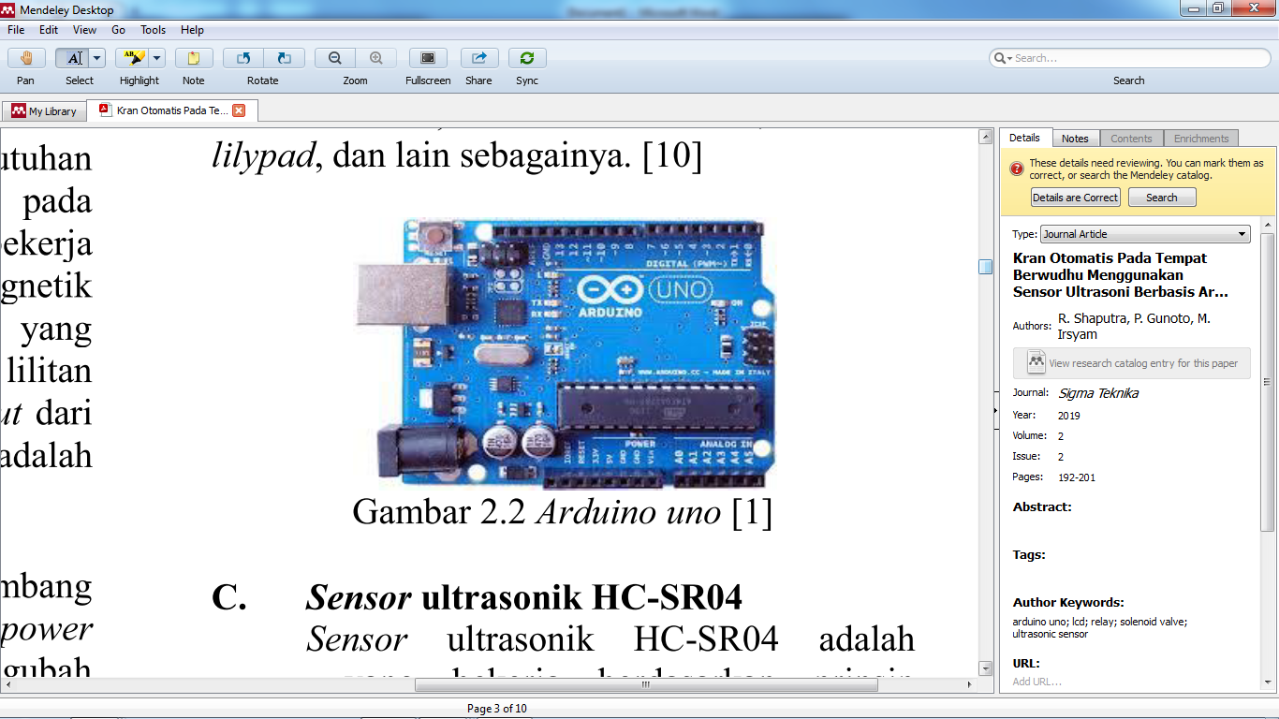

Gambar 1Arduino Uno

1. **Sensor Ultrasonik**

Sensor ultrasonik adalah alat elektronika yang kemampuannya bisa mengubah dari energi listrik menjadi energi mekanik dalam bentuk gelombang suara ultrasonic. Sensor ini terdiri dari rangkaian pemancar Ultrasonik yang dinamakan *transmitter* dan penerima ultrasonik yang disebut *receiver*. Alat ini digunakan untuk mengukur gelombang ultrasonik [10].

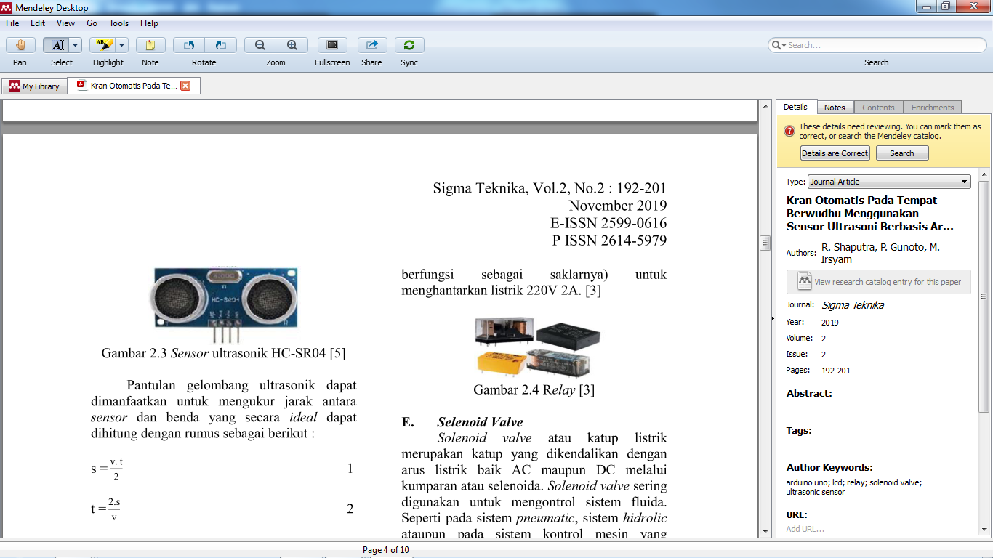

Gambar 2 Sensor Ultrasonik

1. ***Relay***

*Relay* adalah saklar (*switch*) yang dioperasikan secara listrik dan merupakan komponen *Electromechanical* yang terdiri dari 2 bagian utama yakni *Electromagnet* (*coil*) dan mekanikal (seperangkat kontak saklar atau *switch*). *Relay* menggunakan prinsip *electromagnetik* untuk menggerakkan kontak saklar sehingga dengan arus listrik yang kecil (*low power*) dapat menghantarkan listrik yang bertegangan lebih tinggi [11].

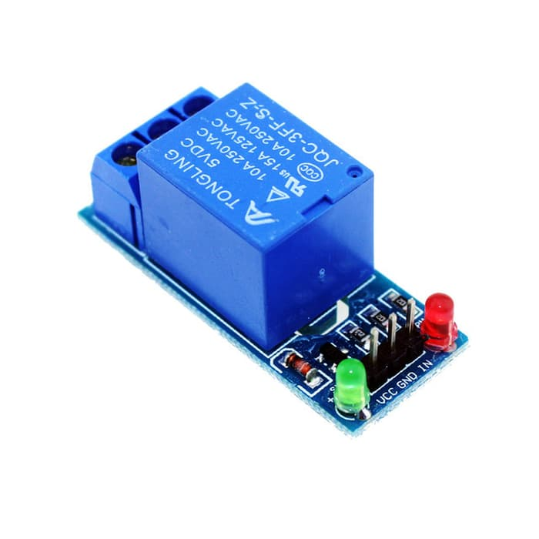

Gambar 3 *Relay*

1. ***Solenoid Valve***

*Solenoid Valve* adalah keran yang bekerja secara elektromekanik. Keran akan aktif bekerja apabila input rangkaian solenoid valve mendapat sinyal high yang akan mengaktifkan kerja dari katub yang terdapat pada keran elektrik [12].

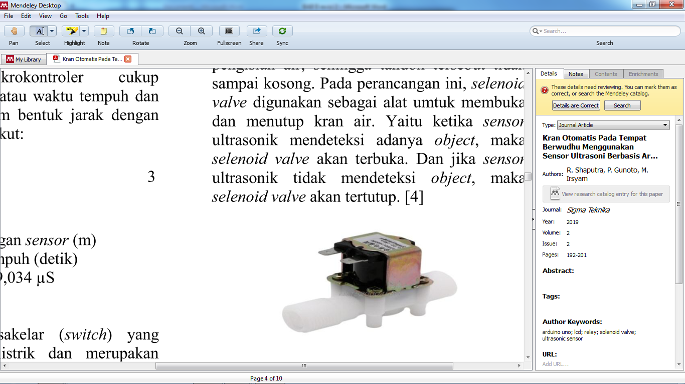

Gambar 4 *Solenoid Valve*

1. ***Water Pump***

Pompa adalah alat mekanis yang ditempatkan dalam sebuah saluran pipa pemindah-pemindah energi dari sumber luar ke aliran cairan tersebut, demikian sebuah pompa diklasifikasikan sebagai sebuah mesin yang mengubah energi mekanik menjadi energi hidrolik yang kemudian yang mengalirkan cairan itu [13].

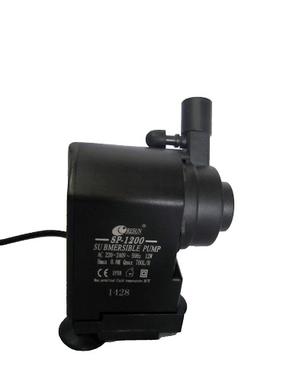

Gambar 5 *Water Pump*

1. ***Power Supply***

Secara umum *power supply* atau adaptor adalah rangkaian elektronika yang berfungsi untuk mengubah tengangan AC (arus bolak-balik) yang tinggi menjadi DC (arus searah) yang lebih rendah. Rangkaian adaptor ini ada yang dipasang atau dirakit lsngsung pada peralatan elektronikanya dan juga yang dirakit secara terpisah. Untuk adaptor yang dirakit secara terpisah biasanya merupakan adaptor yang bersifat universal yang mempunyai tegangan output yang bisa diatur sesuai kebutuhan, misalnya 3 volt, 4,5 volt, 6 volt, 9 volt, 12 volt, dan seterusnya [14].

Fungsi utama dari *power supply* adalah sebagai alat yang mampu memberikan sebuah suplai arus listrik kepada semua komponen komputer yang sudah terpasang dengan baik, dimana arus listrik yang dihasilkan merupakan arus AC dan selanjutnya akan dirubah menjadi arus DC. Yang perlu digaris bawahi adalah jika semua komponen hardware yang sudah terpasang pada komputer ini tidak bisa menerima arus listrik AC namun hanya bisa menerima aliran listrik dengan tipe DC [15].

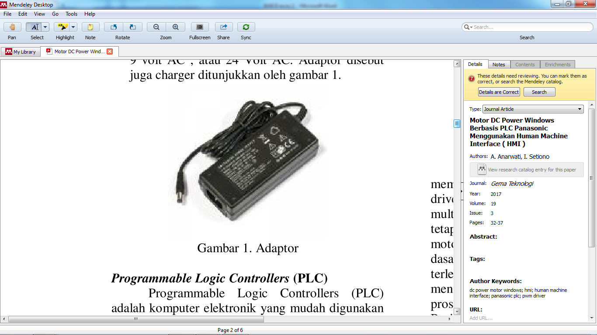

Gambar 6 *Power Supply* (Adaptor)

**METODOLOGI**



Gambar 7 Metode *Waterfall*

Berdasarkan gambar diatas, dapat dijabarkan urutan-urutan langkah kerja pada metode penelitian sebagai berikut sebagai berikut:

1. **Analisa Kebutuhan**

Pengumpulan kebutuhan yang dilakukan secara intensif untuk menspesifikasi kebutuhan perangkat yang akan digunakan untuk pembuatan program atau pengkodean serta perakitan alat.

1. **Desain Alat**

*Prototype* Kran Wudhu Otomatis Berbasis Arduino Uno ini dirancang dengan Mikrokontroler Arduino Uno dan *script* program arduino (sketch) untuk menjalankan alat menggunakan Arduino IDE. Dalam penelitian ini menggunakan 2 sensor ultrasonik sebagai pembaca jarak, 1 arduino uno sebagai mikrokontroler, 2 relay sebagai pemutus dan penyambung arus listrik, 1 *solenoid valve* sebagai katup air, 2 *water pump* sebagai pompa air untuk bak otomatis dan untuk pemberi tekanan air pada *solenoid valve*, dan 1 *power supply* atau adaptor untuk memberikan arus kepada arduino uno.

1. **Pembuatan Alat dan Pengkodingan Alat**

Sensor ultrasonik sebagai pendeteksi objek berupa anggota tubuh manusia dan mengirimkan sinyal tersebut ke arduino sebagai pusat pengendalinya arduino ini akan mengirimkan instruksi ke relai untuk mengaktifkan saklar maka *Solenoid valve* yang berfungsi sebagai katup aliran air akan aktif. Arduino Uno dapat diprogramkan dengan menggunakan *software* Arduino IDE. Dimana skrip program (*sketch*) ditulis kedalam Arduino IDE. Setelah skrip program (*sketch*) sudah selasai, kemudian skrip program (*sketch*) tersebut di uplode ke Arduino Uno.

1. **Pengujian Alat**

Pada tahap ini dilakukan pengujian terhadap alat yang sudah dibuat. Pada tahap ini juga dilakukan evaluasi atau penilaian terhadap alat yang di buat, apakah alat yang didesain dapat berjalan sebagaimana mestinya, jika tidak maka akan dilakukan pembuatan dan pengkodingan alat kembali.

1. **Implementasi Alat**

Setelah alat *Prototype* Kran Wudhu Otomatis di evaluasi dan berjalan sebagaimana mesti nya makanya alat akan di implementasikan atau diterapkan.

**HASIL DAN PEMBAHASAN**

1. **Pengujian Alat**

Berikut pengujian terhadap jarak anggota tubuh :

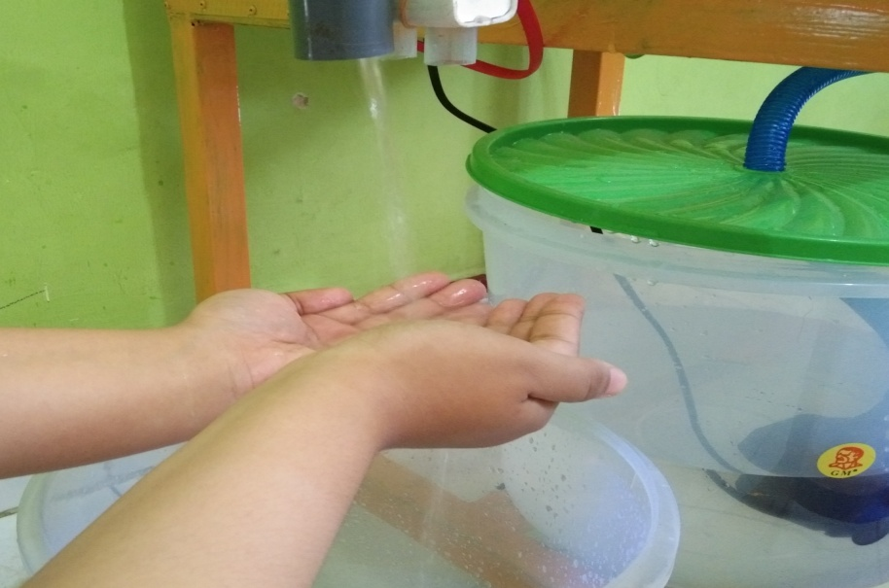

Gambar 8 Pengujian *solenoid valve* dengan jarak ≤ 30

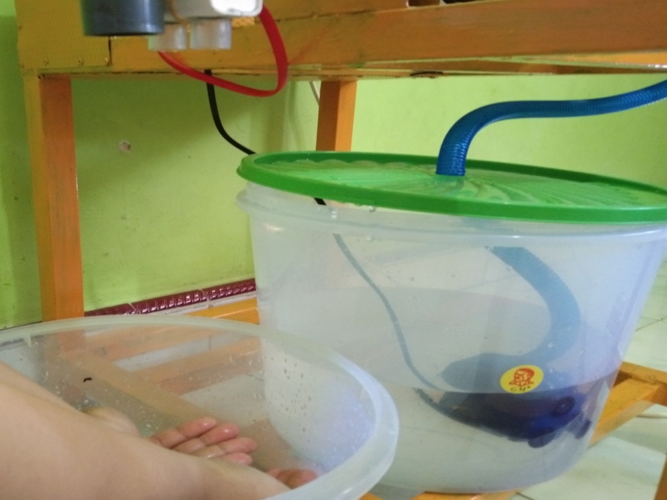

Gambar 9 Pengujian *solenoid valve* dengan jarak > 30 cm

Tabel 1 Hasil pengujian terhadap *solenoid valve* dan *water pump* 1

|  |  |  |  |  |  |
| --- | --- | --- | --- | --- | --- |
| No | Nilai Jarak  (cm) | *Relay* 3 | *Solenoid Valve* | *Relay* 1 | *Water Pump* 1 |
| 1. | 5 | Aktif | Aktif | Aktif | Aktif |
| 2. | 10 | Aktif | Aktif | Aktif | Aktif |
| 3. | 15 | Aktif | Aktif | Aktif | Aktif |
| 4. | 20 | Aktif | Aktif | Aktif | Aktif |
| 5. | 25 | Aktif | Aktif | Aktif | Aktif |
| 6. | 30 | Aktif | Aktif | Aktif | Aktif |
| 7. | 35 | Tidak aktif | Tidak aktif | Tidak aktif | Tidak aktif |
| 8. | 40 | Tidak aktif | Tidak aktif | Tidak aktif | Tidak aktif |

Dari data tabel diatas dapat dilihat bahwa pada jarak ≤ 30 cm sensor ultrasonik akan mengirim sinyal ke arduino uno dan mengaktifkan *relay* 3 sebagai saklar untuk mengaktifkan *solenoid valve* dan *relay* 1 untuk mengaktifkan *water pump* 1. Pada jarak > 30 cm *relay* 3, *solenoid valve*, *relay* 1 dan *water pump* 1 akan mati.

Berikut pengujian terhadap jarak permukaan air :

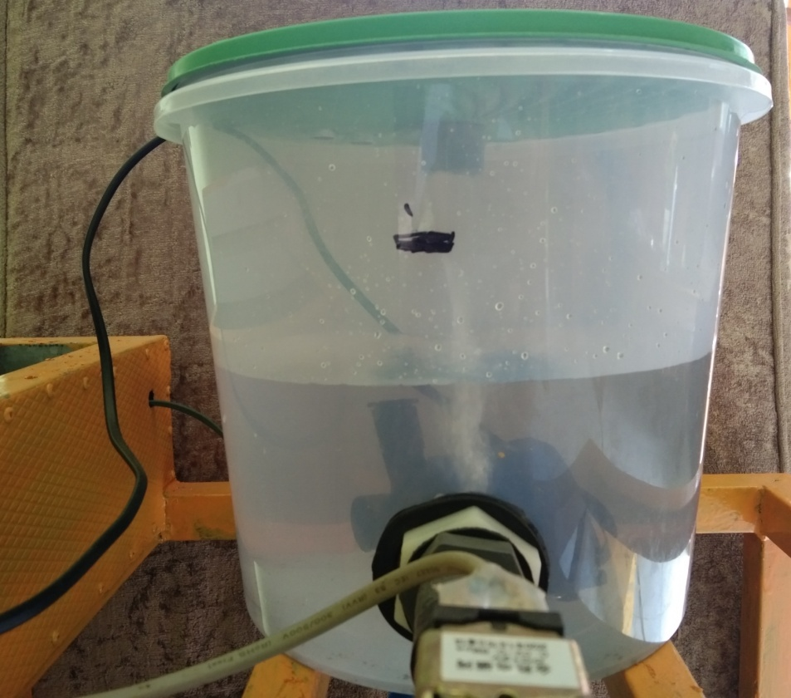

Gambar 10 Pengujian *water pump* dengan jarak ≥ 18 cm

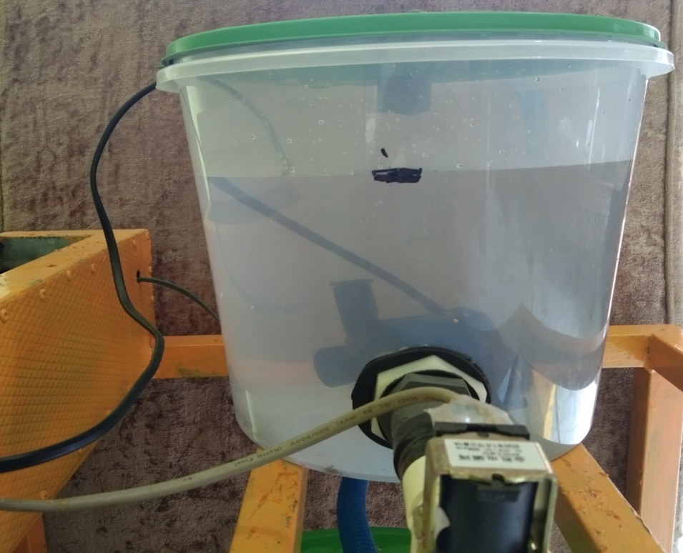

Gambar 11 Pengujian *water pump* dengan jarak < 5 cm

Tabel 2 Hasil pengujian terdahap *water pump* 2

|  |  |  |  |
| --- | --- | --- | --- |
| No | Nilai Jarak  (cm) | Kondisi  *Relay* 2 | Kondisi  *Water Pump* 2 |
| 1. | 20 | Aktif | Aktif |
| 2. | 19 | Aktif | Aktif |
| 3. | 18 | Aktif | Aktif |
| 4. | 17 | Aktif | Aktif |
| 5. | 16 | Aktif | Aktif |
| 6. | 15 | Aktif | Aktif |
| 7. | 14 | Aktif | Aktif |
| 8. | 13 | Aktif | Aktif |
| 9. | 12 | Aktif | Aktif |
| 10. | 11 | Aktif | Aktif |
| 11. | 10 | Aktif | Aktif |
| 12. | 9 | Aktif | Aktif |
| 13. | 8 | Aktif | Aktif |
| 14. | 7 | Aktif | Aktif |
| 15. | 6 | Aktif | Aktif |
| 16. | 5 | Aktif | Aktif |
| 17. | 4 | Tidak aktif | Tidak Aktif |

## Dari data tabel diatas dapat dilihat bahwa pada jarak ≥ 18 cm sensor ultrasonik akan mengirim sinyal ke arduino uno dan mengaktifkan relay 2 sebagai saklar untuk mengaktifkan water pump 2. Pada jarak < 5 cm relay 3 dan water pump 2 akan mati. Namun apabila permukaan air telah mencapai < 5 cm dan digunakan untuk berwudhu, kemudian permukaan air > 5 cm water pump akan kembali hidup.

**SIMPULAN**

Dengan merancang dan membuat serta melakukan pengujian terhadap kran  
wudhu otomatis berbasis arduino uno telah dilakukan, maka dapat ditarik kesimpulan yaitu:

Dengan merancang dan membuat serta melakukan pengujian terhadap kran wudhu otomatis berbasis arduino uno telahdilakukan, maka dapat ditarik kesimpulan yaitu :

1. Hasil rancangan *prototype* kran wudhu otomatis berbasis arduino uno mengggunakan 2 sensor ultrasonik telah berhasil dengan baik, dimana sensor ultrasonik 1 dapat mengirim sinyal ke arduino uno untuk mengaktifkan katup *solenoid valve* untuk mengaliri air dan mengaktifkan *water pump* 1 untuk membantu tekanan air pada *solenoid valve*, sehingga air hanya akan mengalir apabila anggota tubuh berada dibawah sensor dan sensor ultrasonik 2 dapat mengirim sinyal ke arduino uno untuk mengaktifkan *water pump* 2 untuk mengisi bak secara otomatis.
2. *Selenoid valve* akan hidup jika ada objek atau anggota tubuh menghalangi sensor dalam jarak ≤ 30 cm dan akan mati dalam jangkauan > 30 cm, sehingga tidak ada lagi kran wudhu yang kurang bahkan lupa ditutup karena air hanya akan mengalir dengan jarak yang sudah ditentukan. Jarak objek atau anggota tubuh pada sensor dapat ditambah maupun dikurang sesuai kebutuhan.

Katup *solenoid valve* akan terbuka sempurna apabila memiliki tekanan air yang besar apabila tekanan air kecil maka magnet yang ada pada *solenoid valve* tidak akan terangkat keatas dengan sempurna dan katup *solenoid valve* pun tidak akan terbuka sempurna. Dengan menggunakan *solenoid valve* ini menghindari kran yang sering rusak akibat sering digunakan.

**DAFTAR PUSTAKA**

[1] D. Michael and D. Gustina, “Rancang Bangun Prototype Monitoring Kapasitas Air Pada Kolan Ikan Secara Otomatis Dengan Menggunakan Mikrokontorell Arduino,” *IKRA-ITH Inform.*, vol. 3, no. 2, pp. 59–66, 2019.

[2] A. Saefullah, D. Immaniar, and R. A. Juliansah, “Sistem Kontrol Robot Pemindahan Barang Menggunakan Aplikasi Android Berbasis Arduino Uno,” vol. 8, no. 2, 2015.

[3] Afiyah and Dkk, “Evaluasi Pengenalan Tata Cara Berwudhu Dalam Pengembangan Pendidikan Agama Islam Melalui Media Gambar Pada Kelompok B Di RA Asiah Kota Pekanbaru,” *J. Pendidik. Islam Anak Usia Dini*, vol. 2, no. 1, pp. 73–83, 2019.

[4] M. Susilo and R. Kurniati, “Rancang Bangun Website Toko Online Menggunakan Metode Waterfall,” *Nas. Inform. dan Teknol. Jar.*, vol. 2, no. 2, pp. 98–105, 2018.

[5] A. U. Faruq, “Rancang Bangun Aplikasi Rekam Medis Poliklik Universitas Trilogi,” *J. Inform.*, vol. 9, no. 1, pp. 1017–1027, 2015.

[6] M. Syahwill, *Panduan Mudah Simulasi dan Praktek Mikrokontroler Arduino*. 2013.

[7] T. D. S. Suyadhi, *Buku Pintar Robotika*. 2010.

[8] H. Andrianto and A. Darmawan, *Arduino Belajar Cepat dan Pemograman*. 2017.

[9] Ridarmin and Z. P. Pertiwi, “Prototype Penyiraman Tanaman Hias Dengan Soil Moisture Sensor Berbasis Arduino,” *J. Inform. dan Komput.*, vol. 10, no. 1, pp. 7–11, 2018.

[10] H. Yenni and A. Patria, “Rekayasa Parking Assistance System Kendaraan dengan Sensor Ultrasonik,” *JSM STMIK Mikroskil*, vol. 17, no. 1, pp. 49–58, 2015.

[11] R. Shaputra, P. Gunoto, and M. Irsyam, “Kran Otomatis Pada Tempat Berwudhu Menggunakan Sensor Ultrasoni Berbasis Arduino Uno,” *Sigma Tek.*, vol. 2, no. 2, pp. 192–201, 2019.

[12] S. S. Kurniasih, D. Triyanto, and Y. Brianorman, “Rancang Bangun Alat Pengisi Air Otomatis Berbasis Mikrokontroler,” *J. Coding, Sist. Komput. Untan*, vol. 4, no. 3, pp. 43–52, 2016.

[13] R. Triady, D. Triyanto, and Ilhamsyah, “Prototype Sistem Keran Air Otomatis Berbasis Sensor Flowmeter Pada Gedung Bertingkat,” *J. Coding Sist. Komput. Unta*, vol. 03, no. 3, pp. 25–34, 2015.

[14] D. Suprianto and Dkk, *Microcontroler Arduino Untuk Pemula*. 2019.

[15] S. A. Hulukati and I. A. Salihi, “Rancang Bangun Alat Wudhu Otomatis Berbasis Arduino Uno Di Mesjid AL-ICHSAN Gorontalo,” *Dielektrika*, vol. 5, no. 2, pp. 116–124, 2018.

[16] W. Kusrini and Dkk, “Membangun Alat Terapi Kaki Berbasis Mikrokontroler Arduino Menggunakan Bluetooth Smartphone Android,” *Sains dan Inform.*, vol. 4, no. 2, pp. 112–119, 2018.